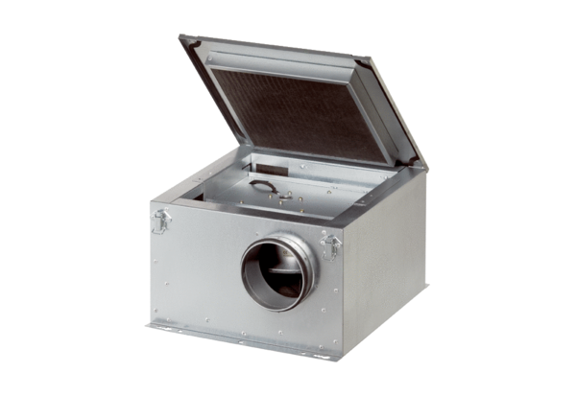Zvučno izolirana ventilacijska kutija ESR 40-2Jedinica za pakiranje: 1 komAsortiman: C
Broj artikla: 0080.0616Proizvođač: MAICO

